**Học Viện Công Nghệ Thông Tin Bách Khoa**

**BÁO CÁO THỰC TẬP**

**XÂY DỰNG HỆ THỐNG BÁN VÉ XEM PHIM TRỰC TUYẾN.**

**Sinh Viên Thực Hiện: Nguyễn Thị Liên & H Lan Nhi Ktla**

**Giáo Viên Hướng Dẫn: Thầy Kiều Đức Hạnh**

Hà Nội, Tháng 6 năm 2018

**Lời nói đầu**

  Giả sử như bạn muốn đi xem một bộ phim nào đó nhưng lại lười đi qua rạp mua vé hoặc việc chờ đợi mua vé tại rạp lại khiến bạn mất nhiều thời gian, tốn công đi lại và đôi khi lại không như mong muốn vì có thể bạn không lựa chọn được xuất chiếu hay bộ phim như ý mình. Việc này khiến bạn chán nản và gây lười biếng khi nghĩ đến việc đi xem phim tại rạp. Để khắc phục tình trạng này, chúng em đã mang đến cho bạn giải pháp nhanh chóng và tiện lợi hơn rất nhiều. Ngay từ bây giờ, bạn có thể ngồi ngay tại nhà, tại công ty, hay tại một nơi nào đó và chỉ với một click chuột, bạn hoàn toàn có thể an tâm vì mình đã có chỗ ngồi tại rạp phim và được xem bộ phim theo ngày và giờ chiếu như mình mong muốn.

Ở Việt Nam, mặc dù hình thức đặt vé online không còn mới mẻ nhưng chúng em vẫn muốn tạo ra thị trường đầy tiềm năng. Hơn nữa ngày nay công nghệ thông tin được áp dụng rộng rãi và hiệu quả tới nhiều lĩnh vực hoạt động của xã hội. Với thực tế về phát triển công nghệ và thực tiễn ứng dụng, ứng dụng Công nghệ thông tin (CNTT) vào đời sống và nền kinh tế đã làm tăng cao tốc độ ứng dụng và số lượng người làm việc trực tuyến trên Internet. Cùng với hạ tầng CNTT đã được đầu tư rất nhiều để sẵn sàng cho các ứng dụng tin học hóa. Số lượng người thường xuyên truy cập Internet để làm việc cập nhật và tìm kiếm thông tin ngày càng nhiều với tốc độ tăng trưởng 40% trên một năm.

Từ những thuận lợi trên, Chúng em đã tạo ra Website Cinema Tickets, một website bán vé xem phim có hỗ trợ đặt vé online với phương châm mang đến sự tiện lợi và hiện đại cho người tiêu dùng. Với những kiến thức đã được học, chúng em quyết định tạo một website quản lý việc bán vé xem phim online này.

Và với sự hỗ trợ nhiệt tình của các thành viên trong nhóm cùng với sự dìu dắt, nâng đỡ, sự dạy bảo tận tình của thầy cô trong trường và đặc biệt là thầy giáo Kiều Đức Hạnh. Tất cả chúng em, những thành viên trong nhóm nói riêng cũng như các bạn trong lớp nói chung đều cảm thấy may mắn và tự hào khi được sống và học tập dưới sự dìu dắt của thầy cô trong học viện này cụ thể là Học viện công nghệ thông tin Bách Khoa. Nơi này chúng em đã được thầy cô trang bị cho một nền tảng kiến thức vững chắc để bước vào đời. Có những bài học hay, nhẹ nhàng và sâu lắng, cũng có những kiến thức khô khan, cứng nhắc. Nhưng bằng tất cả lòng yêu thương, sự tâm huyết của thầy cô chúng em mới có thể đưa lên ý tưởng của bản thân và thực hiện nó vào thực tiễn và cuối cùng là tạo ra một sản phẩm, một website đầy tiền năng này, chúng em thực sự rất biết ơn.

Cuối cùng chúng em xin chúc học viện chúng ta, Học viện công nghệ thông tin Bách Khoa (BKACAD) ngày càng phát triển, đúng như xứ mệnh cũng như mực tiêu mà học viện đã đề ra, chúc thầy cô luôn luôn mạnh khỏe để tiếp tục cống hiến cho sự nghiệp trông người, và em chúc tất cả sinh viên chuẩn bị ra trường sẽ thành công trên con đường mình đã chọn.

Em xin chân thành cảm ơn.

**Mục lục**

1. **Website Cinema Tickets**
   1. Định nghĩa
   2. Hệ thống hiện tại Website Cinema Tickets
   3. Hệ thống đề xuất Website Cinema Tickets
   4. Phạm vi website
   5. Yêu cầu của khách hàng
2. **Yêu cầu của khách hàng**
   1. Đối tượng của Website Cinema Tickets
      1. Guest ( Khách vãng lai )
      2. Member ( Thành viên )
      3. Admin ( Quản trị hệ thống )
   2. Chức năng của website
      1. Guest ( Khách vãng lai )
      2. Member ( Thành viên )
      3. Admin ( Quản trị hệ thống )
3. **Thiết kế hệ thống Website Cinema Tickets**
   1. Sơ đồ quan hệ thực thể
   2. Thiết kế cơ sở dữ liệu
   3. Sơ đồ Website Cinema Tickets
   4. Thuật toán
4. **Danh sách kiểm tra**
   1. Danh sách kiểm tra hợp lệ
   2. Danh sách kiểm tra thông tin
5. **Bảng nhiệm vụ**

**WEBSITE CINEMA TICKETS**

**1. Định nghĩa**

Hệ thống đặt vé online là 1 hình thức mua vé xem phim khác tại Website Cinema Tickets ngoài việc mua vé thanh toán trực tiếp tại các quầy. Hệ thống này cho phép khách hàng mua vé xem phim tại các rạp chiếu phim qua mạng internet, bất kể khách đang ở đâu.

Trong các rạp chiếu phim hiện nay, việc quản lí và tổ chức chiếu phim, bán vé luôn là vấn đề được quan tâm. Người quản lí luôn gặp khó khăn trong vấn đề quản lí quá trình hoạt động của từng bộ phận: phim, lịch chiếu, trang thiết bị,... và đặc biệt là quá trình bán vé. Khách hàng phải xếp hàng, chờ đợi hàng tiếng đồng hồ để mua được vé xem phim.vì vậy, chúng tôi đã tạo ra một WebsiteCinema_Tịkets là một nhu cầu tất yếu.

Hệ thống Website Cinema Tickets được xây dựng dựa trên những nhu cầu thực tế của khách hàng và nhà quản lí mà những khó khăn mắc, giảm thiểu rủi ro trong quá trình quản lí. Hệ thống hướng tới các đối tượng là khách hàng và những nhân viên quản lí trong rạp. Hệ thống có các chức năng chính như: quản lí phim, quản lí lịch chiếu,.... Các chức năng này giúp người quản lí dễ dàng điều khiển quá trình hoạt đọng của rạp và rất thuận tiện để khách hàng có thể mua được vé.

**2. Hệ thống hiện tại của Website Cinema Tickets**

Để đặt được vé qua Website Cinema Tickets, trước tiên bạn phải đăng kí là thành viên trên website.

Website Cinema Tickets mang đến cho người dùng những đơn giản nhất có thể đặt được vé xem phim mà không tốn thời gian và tiết kiệm được rất nhiều chi phí. Chúng tôi sẽ xây dựng một hệ thống tiện lợi và thân thiện cho người sử dụng nó. Hệ thống website của chúng tôi sẽ đáp ứng mọi nhu cầu cho người dùng và khắc phục nhanh chóng những sai sót mà người sử dụng mắc phải khi đặt vé. Để được nâng cao và hệ thống chúng tôi được lan rộng ra nhiều người, chúng tôi:

* **Đặt tên shop**: Hãy đóng vai trò là khách hàng, tự nghĩ xem mình thích những cái tên như thế nào, chắc chắn đó không phải là những cái tên dài, khó hiểu. Người dùng họ thường thích tên shop vui tai, dễ nhớ , mang tính phổ thông cao .
* **Xây dựng fanpage**: Facebook là một kênh marketing tiếp thị phổ biến đến người sử dụng phổ thông nhất hiện nay. Chúng tôi tạo fanpage facebook để được nhiều người ghé thăm.
* **Xây dựng zalo**: Zalo là một kênh marketing tuy còn mới nhưng khá sẽ phát triển mạng mẽ trong thời gian tới . Zalo sẽ là một công cụ tiếp thị khách hàng cực kỳ hiệu quả .
* **Kênh youtube**: Youtube là kho video lớn nhất hiện nay . Việc tiếp thị bằng Youtube khá mới lạ và trẻ lạ. Tuy nhiên việc phát triển bán hàng qua kênh Youtube rất hiệu quả, Website Cinema Tickets có thể mang đến cho người sử dụng thoải mái khi xem những khuyến mãi cực hót, trailer phim sắp chiếu.
* **Tạo website**: Nếu bạn muốn hoạt động kinh doanh của mình trở nên chuyên nghiệp, việc thiết kế website bán hàng phục vụ kinh doanh là điều cần thiết.. Ngoài ra website còn có thể quản lý tất cả dữ liệu thông tin khách hàng hỗ trợ đắc lực dùng để tiếp thị đi và lại khách hàng và quản lý nhân sự .

**3. Hệ thống đề xuất của Website Cinema Tickets**

Đối với đồ WebsiteCinema Tickets hệ thống tiếp thị online mang tính sáng tạo , độc đáo và đặc biết mang tính tương tác cao. Khách hàng có nhu cầu tím kiếm phim, số ghế,.... Từ đó thúc đẩy được sự tương tác cũng như chi phí tiếp thị, tăng lợi nhuận. Hệ thống mới này sẽ có các chức năng sau:

* **Đối với khách hàng**: Website của chunbgs tôi tạo điều kiện cho khách hàng tốt hơn khi đặt vé. Có thể tìm kiếm phim, những ưu đãi cho khách hàng. Quan trọng hơn cả là nguời dùng có thể đánh giá , tìm kiếm phim, số ghế, thời gian chiếu phim phù hợp cho người dùng.
* **Đối với thành viên**: Website Cinema Tickets tạo điều kiện cho mỗi khách hàng nắm bắt được nhu cầu khi đặt vé xem phim.
* **Đối với admin**: Quản lí và khắc phục những sai sót mà khách hàng mắc phải. Quản trị hệ thống một cách hoàn thiện và đáp ứng nhu cầu cho khách hàng.

So với hệ thống cũ thì hệ thống mới này của chúng tôi đã khắc phục và bổ xung thêm các chức năng mới sau:

* Chức năng Remarketing tiếp thị lại và phục vụ tận tình cho khách hàng.
* Giao diện đẹp , phù hợp với thẩm mỹ của nhiều người sử dụng khác nhau .
* Chức năng lấy ý kiến phản hồi của khách hàng và theo dõi người truy cập trên trang web .
* Khách hàng có thể thanh toán nhanh chóng và thuận tiện .
* Chức năng tìm kiếm theo loại như: phim, ca chiếu, số ghế.
* Chức năng cho phép khách hàng quản lý Account và giỏ mua hàng một cách thuận tiện .
* Chức năng xem tin tức về các chương trình khuyến mãi hấp dẫn. Tương tác với kháng hàng tốt hơn
* Quản lý dữ liệu khách hàng , nhân viên đồng bộ

Với việc bổ xung thêm nhiều chức năng mới khách hàng sẽ cảm thấy thực sự hài lòng khi đặt vé xem phim tại Website Cinema Tickets của chúng tôi .

**4. Phạm vi website**

Hiện nay hệ thống thanh toán nói chung và thanh toán bằng thẻ tín dụng nói riêng ở nước ta phát triển cho nên khách hàng sẽ thanh toán theo ba cách sau:

* Cách 1 : Khách hàng đặt vé và thanh toán qua tài khoản ngân hàng , trong vòng 24 tiếng chúng tôi sẽ mang vé tới địa điểm mà khách hàng đã cho .
* Cách 2: Khách hàng đăng kí mua vé , sau đó chúng tôi cho nhân viên của hãng tới địa chỉ của khách hàng làm hóa đơn giao vé và thu tiền .
* Cách 3: Thanh toán trực tiếp bằng thẻ sẽ ko làm mất nhiều thời gian của khách hàng, nhanh thuận tiện.

Phạm vi của dự án là triển khai ở các thành phố lớn , nơi mà hệ thống thông tin tương đối phát triển . Đối tượng sử dụng là những người truy cập mạng . Ngoài ra WebsiteCinema Tickets sẽ đảm bảo một số tính năng như bảo mật, thiết kế cơ sở dữ liệu và sự tuơng tác giữa website và người dùng.

**YÊU CẦU CỦA KHÁCH HÀNG**

1. **Đối tượng của Website Cinema Tickets**
   1. **Đối tượng của hệ thống bao gồm**

* Guest ( Khách vãng lai )
* Member ( Thành viên )
* Admin ( Quản trị hệ thống )
  1. **Chức năng của Website Cinema Tickets**

1. **Guest ( Khách vãng lai )**

* Module đăng kí
* Description: Khách hang đăng kí làm thành viên
* Input: Nhập vào các thông tin cá nhân mà hệ thống yêu cầu
* Process: Cập nhật các thông tin vào cơ sở dữ liệu
* Output: Hiển thị thông báo nếu đăng kí thành công
* Module tìm kiếm phim
* Description: Khách hàng tìm kiếm phim, ca chiếu phim, lịch chiếu phim
* Input: Chọn phim cần tìm kiếm
* Process: Truy xuất cơ sở dữ liệu
* Output: Hiển thị kết quả tìm kiếm
* Module xem chi tiết phim
* Description: Khách xem thông tin chi tiết về phim: chi tiết phim,...
* Input: Chọn phim cần xem chi tiết
* Process: Truy xuất vào cơ sở dữ liệu
* Output: Hiển thị thông tin về phim
* Module góp ý
* Description: Khách hàng muốn đóng góp ý kiến của mình
* Input: Nhập vào tiêu đề và nội dung góp ý
* Process: Lưu thông tin nội dung góp ý vào cơ sở dữ liệu
* Output: Hiển thị kết quả
* Module chọn phim
* Description: Khách hàng lựa chọn phim, ca chiếu phim, thể loại phim
* Input: Nhập vào phim, ca chiếu, thể loại
* Process: Truy xuất vào cơ sở dữ liệu
* Output: Hiển thị kết quả

1. **Member ( Thành viên )**

Member có tất cả chức năng như Guest ( Khách vãng lai ) như:

* Module tìm kiếm phim
* Module xem chi tiết phim
* Module góp ý
* Module chọn phim

Ngoài ra member còn có các chức năng sau:

* Module đăng nhập ( Login website )
* Description: thành viên dùng tài khoản đã có của mình đăng nhập vào website
* Input: nhập username và password
* Process: truy xuất cơ sở dữ liệu và xác nhận thông tin thành viên
* Output: hiển thị đăng nhập thành công hoặc đăng nhập lại
* Module thoát khỏi đăng nhập ( Logout website )
* Description: thành viên thoát khỏi đăng nhập vào website
* Input: thoát khỏi trang web thành viên
* Process: truy xuất cơ sơ dữ liệu và kiểm tra xem đã thoát ra khỏi đăng nhập chưa
* Output: hiển thị đã thoát khỏi thành công hoặc yêu cầu làm lại
* Module thay đổi thông tin cá nhân
* Description: thành viên đăng nhập vào trang web và muốn thay đổi thông tin cá nhân
* Input: nhập vào các thông tin muốn sửa đổi trong trang web thành viên
* Process: truy xuất cơ sở dữ liệu và cập nhật những thay đổi của thành viên
* Output: hiển thị đã thay đổi thành công hoặc yêu cầu làm lại
* Module hóa đơn
* Description: các thành viên lưu mã vé mà khách hàng muốn mua vào giỏ hàng
* Input: lựa chọn mã vé và số lượng
* Process: truy xuất cơ sở dữ liệu và lưu giỏ hàng mà khách hàng lựa chọn vào cơ sở dữ liệu
* Output: hiển thị chi tiết đơn vé có trong giỏ hàng như mã vé, số vé, giá, tổng trị giá

1. **Admin ( Quản trị hệ thống )**

Admin có các chức năng như member (thành viên) như:

* Module tìm kiếm phim
* Module xem chi tiết phim
* Module góp ý
* Module chọn phim
* Module đăng nhập ( Login website )
* Module thoát khỏi đăng nhập ( Logout website )
* Module thay đổi thông tin cá nhân
* Module hóa đơn

Ngoài ra admin còn có các chức năng sau:

* Module quản lí khách hàng
* Description: admin có thể xem và cập nhật các thông tin liên quan tới khách hàng
* Input: chọn khách hàng
* Process: truy xuất cơ sở dữ liệu lấy thông tin đó thay đổi và cập nhật
* Output: hiển thị thông tin về khách hàng sau khi cập nhật
* Module quản lí sản phẩm
* Description: admin có xem, xóa, chỉnh sửa và cập nhật thêm các sản phẩm
* Input: chọn sản phẩm cần chỉnh sửa hoặc thêm sản phẩm mới
* Process: truy xuất dữ liệu để chỉnh sửa sản phẩm và cập nhật cơ sở dữ liệu khi thêm vào sản phẩm mới
* Output: hiển thị sản phẩm chỉnh sửa hoặc cập nhật
* Module quản lí thông tin phản hồi
* Description: Admin xem, xóa, chỉnh sửa các thông tin phản hồi của khách hàng
* Input: Xem các thong tin phản hồi của khách hàng
* Process: Lấy thông tin từ cơ sở dữ liệu sau đó trả lời phản hồi lại
* Output: Hiển thị thông tin trả lời các ý kiến phản hồi của khách hàng
* Module quản lí đơn đặt hàng
* Description: người quản trị xem tất cả các đơn đặt hàng, chỉnh sửa, xóa, cập nhật thông tin về đơn đặt hàng.
* Input: xem các đơn đặt hàng
* Process: truy xuất cơ sở dữ liệu để xem và cập nhật cơ sở dữ liệu để chỉnh sửa hóa đơn
* Output: hiển thị thông tin về đơn đặt hàng sau khi chỉnh sửa
* Quản lí tin tức
* Description: quản trị xem, chỉnh sửa , xóa và cập nhật các tin tức trên website.
* Input: xem nhóm tin và tin tức
* Process: truy xuất cơ sở dữ liệu để xem nhóm tin và tin tức , cập nhật cơ sở dữ liệu khi xóa , chỉnh sửa , thêm vào nhóm tin và tin tức mới
* Output : hiển thị các nhóm tin và tin tức sau khi được cập nhật. Hiển thị các nhóm tin và tin tức cũ khác

**THIẾT KẾ HỆ THỐNG WEBSITE CINEMA TICKETS**

**Thiết kế cơ sở dữ liệu**

Mô tả chi tiết các bảng

* **Bảng admin**

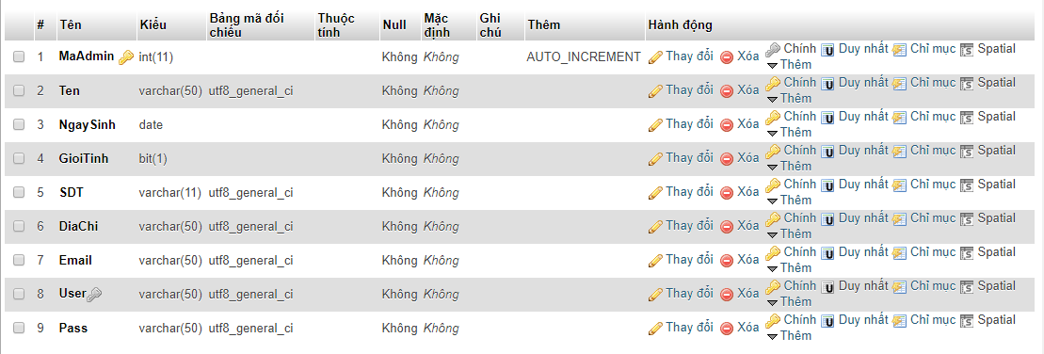

* **Bảng khách hang**

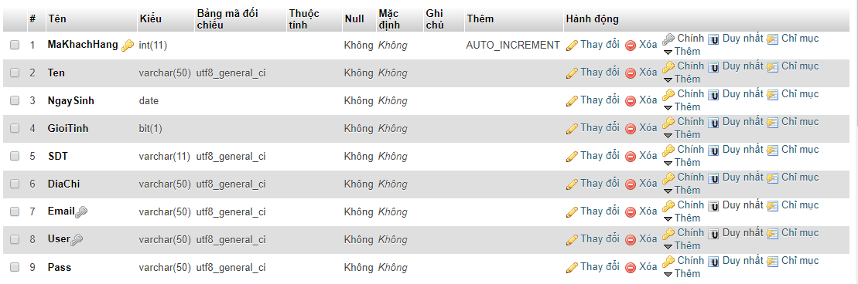

* **Bảng chất lượng**

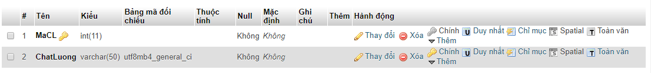

* **Bảng ca chiếu**

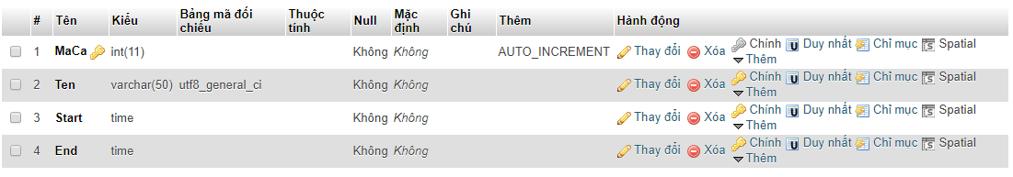

* **Bảng chi tiết phòng chiếu**

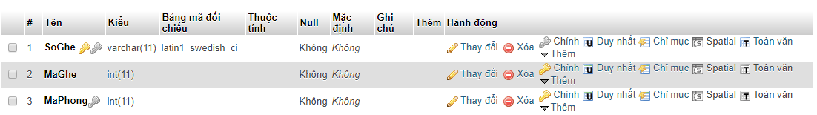

* **Bảng ghế**

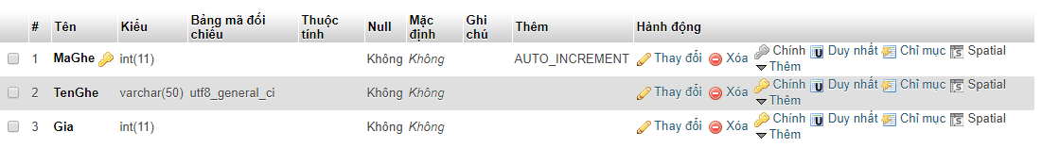

* **Bảng lịch chiếu**

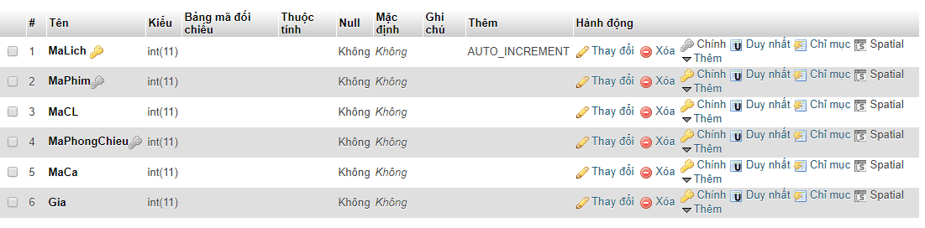

* **Bảng loại tin**

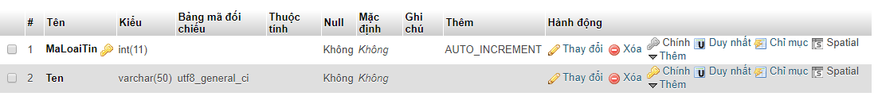

* **Bảng lứa tuổi**

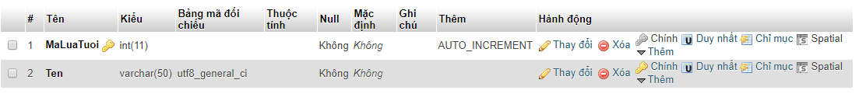

* **Bảng phim**

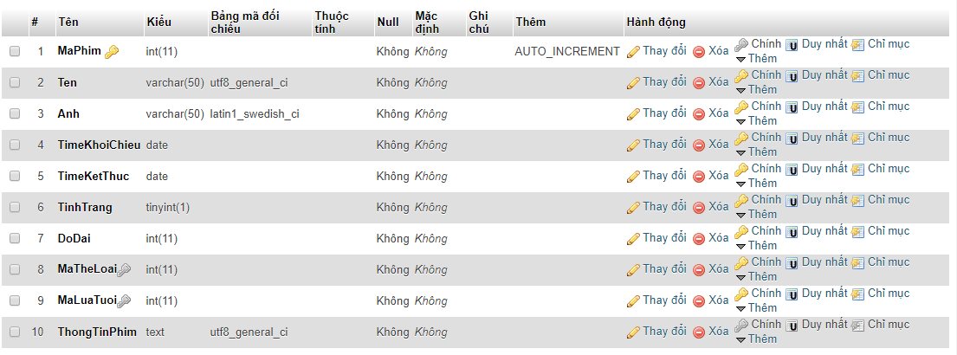

* **Bảng phòng chiếu**

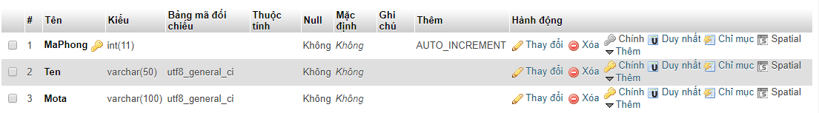

* **Bảng thể loại phim**



* **Bảng tin tức**

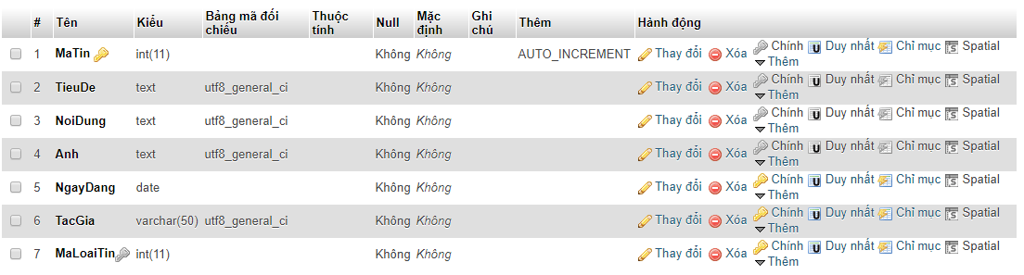

* **Bảng vé**

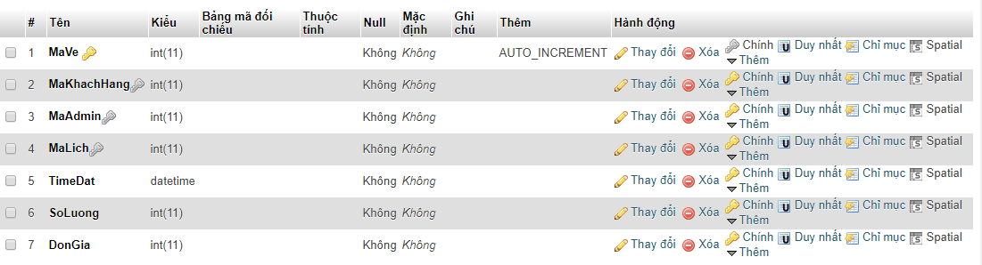

* **Bảng vé chi tiết**

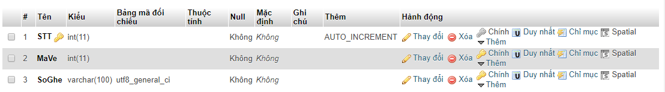

**Sơ đồ liên kết các bảng**

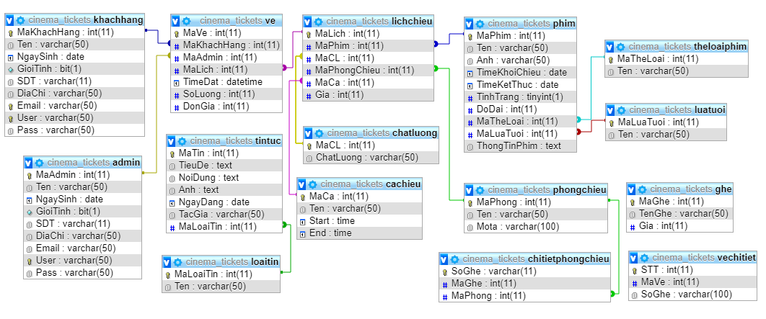

**Sơ đồ website**

Thiết kế sơ bộ giao diện tổng quát: trang chủ, liên kết với các trang

**DANH SÁCH KIỂM TRA**

**Danh sách kiểm tra hợp lệ**

Các kiểm tra điều kiện hoạt động của hệ thống, đây là các kiểm tra của người phát triển sản phẩm dựa trên các ràng buộc thiết kế: Dữ liệu thao tác có đúng ràng buộc không,...

|  |  |
| --- | --- |
| **Option** | **Validate** |
| Các trường trong Form không được rỗng | Yes |
| Dữ liệu nhập phù hợp | Yes |
| Tên chủ đề , loại hàng ,sản phẩm , là duy nhất | Yes |
| Các trang đều có link đến trang khác | Yes |
| tất cả đều có link đến trang chủ, và trang trước nó | Yes |
| Có sự rằng buộc về các loại hàng , hang hoá và các sản phẩm | Yes |
| Tên website là duy nhất | No |

**Danh sách kiểm tra thông tin**

Các kiểm tra của người sử dụng hệ thống: Link có hoạt động hay không, dữ liệu vào sai có bị nhắc nhở không,...

|  |  |  |  |  |  |
| --- | --- | --- | --- | --- | --- |
| **Sl. No** | **Particulars** | **Yes** | **No** | **NA** | **Comments** |
| 1 | Tất cả các trang đều hoạt động | yes |  |  | Trả lời phản hồi |
| 2 | Tất cả các link đều hoạt động đúng | Yes |  |  |  |
| 3 | Các trang đều không có lỗi chính tả | Yes |  |  |  |
| 4 | Các mầu được sử dụng trong trang đều là mầu phổ biến | Yes |  |  |  |
| 5 | Các thành phần tạo lên trang web đều hoạt động | Yes |  |  |  |
| 6 | Website có tương thích với trình duyệt? | Yes |  |  | IE.4.0 trở lên |
| 7 | Các hiệu ứng được dung tồn tại với nền tảng | Yes |  |  |  |
| 8 | Dữ liệu vào sai có bị nhắc nhở | Yes |  |  |  |

**Bảng nhiệm vụ**

Liệt kê các công việc cần thực hiện trong đó chỉ rõ sự phân công công việc.

|  |  |  |
| --- | --- | --- |
| **PHÂN CÔNG CÔNG VIỆC** | | |
| Lên ý tưởng | Lan Nhi Ktla |  |
| Nguyễn Thị Liên |  |
| Yêu cầu và đặc điểm | Lan Nhi Ktla |  |
| Nguyễn Thị Liên |  |
| Thiết kế hệ thống | Lan Nhi Ktla |  |
| Nguyễn Thị Liên |  |
| Thiết kế và viết code | Lan Nhi Ktla |  |
| Nguyễn Thị Liên |  |